**随机信号分析大作业**



学生姓名： 吴程锴

学 号： 18029100040

班 级： 1802015

授课教师： 李 琦

提交日期：2020年12月14日

目录

一、 实验要求 3

二、 设计随机初相信号的三个样本函数 3

2.1 原理及代码 3

2.1.1 随机初相的产生 3

2.1.2 初相信号的产生 3

2.1.3 代码 3

2.2 仿真结果及分析 4

# 实验要求

#### 设有随机初相信号，其中相位是在区间上均匀分布的随机变量。试用MATLAB编程产生其三个样本函数

# 设计随机初相信号的三个样本函数

## 原理及代码

### 随机初相的产生

MATLAB中的rand函数能够产生之间均匀分布的随机数，因此可以通过生成3个符合均匀分布的随机数，再在其后乘上即可得到在上均匀分布的3个随机初相。

### 初相信号的产生

MATLAB采用离散的点来表示函数，本文首先生成从以0.001为步长的时间变量，再将和带入



最终得到初相信号。

### 代码

1. clc,clear
2. close all
3. rng('default')%随机种子
4. t=0:0.001:10;
5. phi=rand(1,3)*2*pi;
6. x(1,:)=5*cos(t+phi(1));
7. x(2,:)=5*cos(t+phi(2));
8. x(3,:)=5*cos(t+phi(3));
9. figure()
10. hold on
11. plot(t,x(1,:),'linewidth',2)
12. plot(t,x(2,:),'linewidth',2)
13. plot(t,x(3,:),'linewidth',2)
14. xlabel('时间')
15. ylabel('幅度')
16. grid on
17. set(gca,'FontWeight','bold','FontSize',10)

## 仿真结果及分析

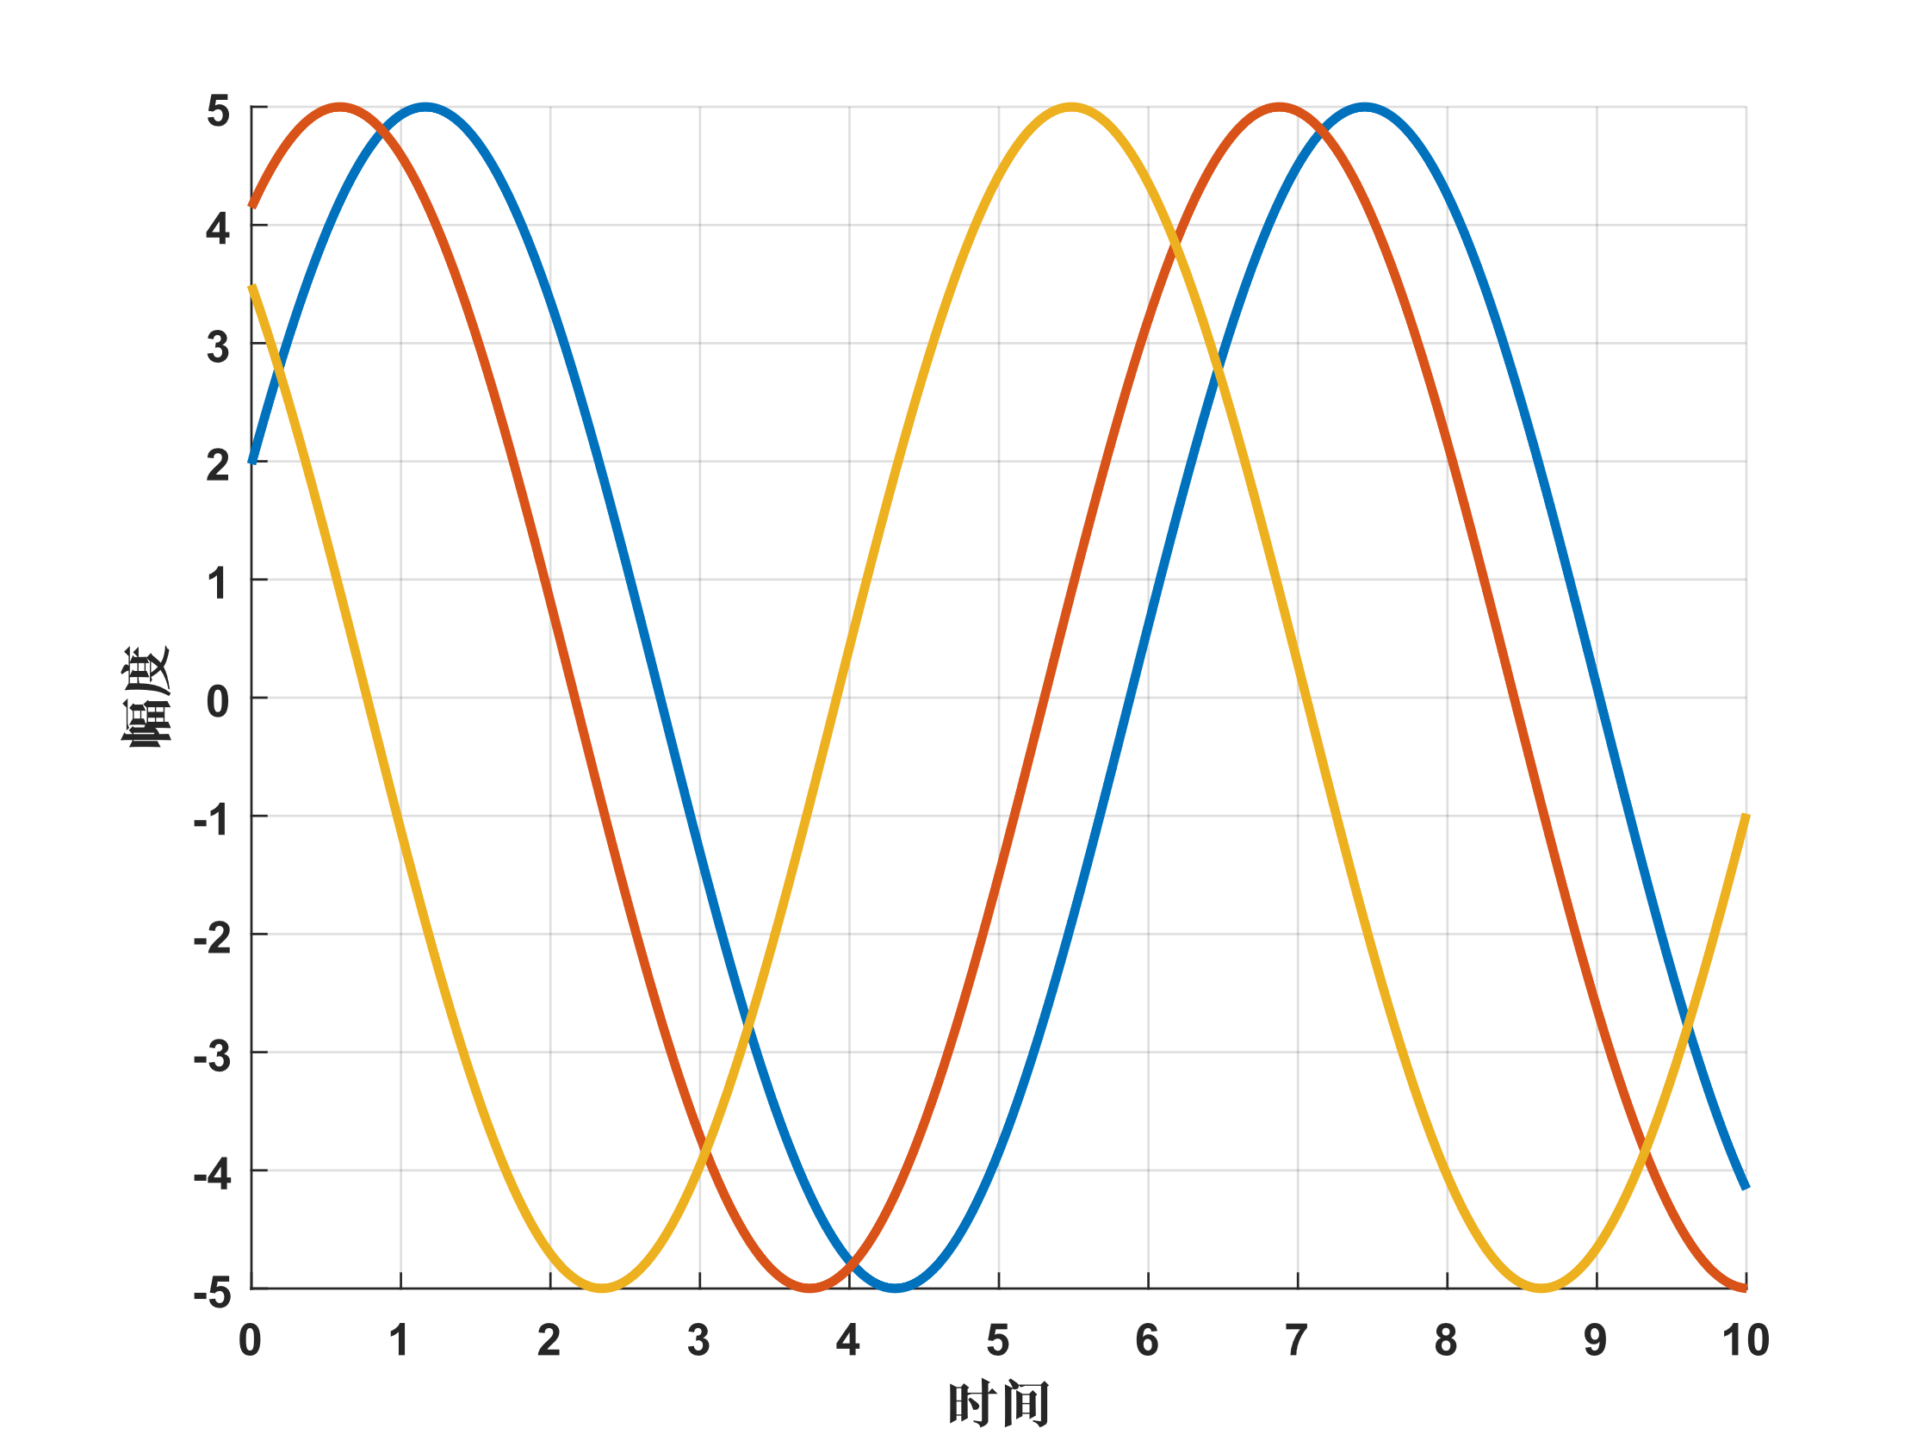

图 1随机初相信号

如图 1所示，产生了初相不同，频率和振幅相同的随机初相信号的3个样本函数，达到了设计要求。

由于相位是在区间取值的连续随机变量，不同 对应不同的函数式：



因此随机相位信号：



实际表示一族不同的时间函数。每次随机生成一个得到的观测结果都是一个确定的时间函数，即样本函数。这些样本函数的集合即构成随机过程，结合时间参量t为连续参量，可知该随机过程为连续型随机过程。

在图 1中也可看出：当时间 t 固定为时，随机过程仅随机因素变化，退化为一个随机变量也称作随机过程在时的状态 。